أمثلة عن التدخل الأجنبي

إليكم بعض الأمثلة على التدخلات الأجنبية التي تعرضت لها الجاليات العرقية، والتي شاركتها مع وزارة الجاليات العرقية. يتم تقديم هذه الأمثلة لأغراض إعلامية وتعليمية فقط.

ويُشار بـ "الدولة الأجنبية" في هذه الأمثلة **إلى أية دولة غير نيوزيلندا**. ويُقصد بها أية دولة خارج نيوزيلندا.  
  
يمكن الإبلاغ عن التدخلات الأجنبية إلى جهاز الاستخبارات الأمنية النيوزيلندي NZSIS والشرطة. لمعرفة المزيد حول كيفية الإبلاغ، راجع: [كيفية الإبلاغ عن التدخل الأجنبي](https://www.ethniccommunities.govt.nz/programmes/security-and-resilience/how-to-report-foreign-interference/).

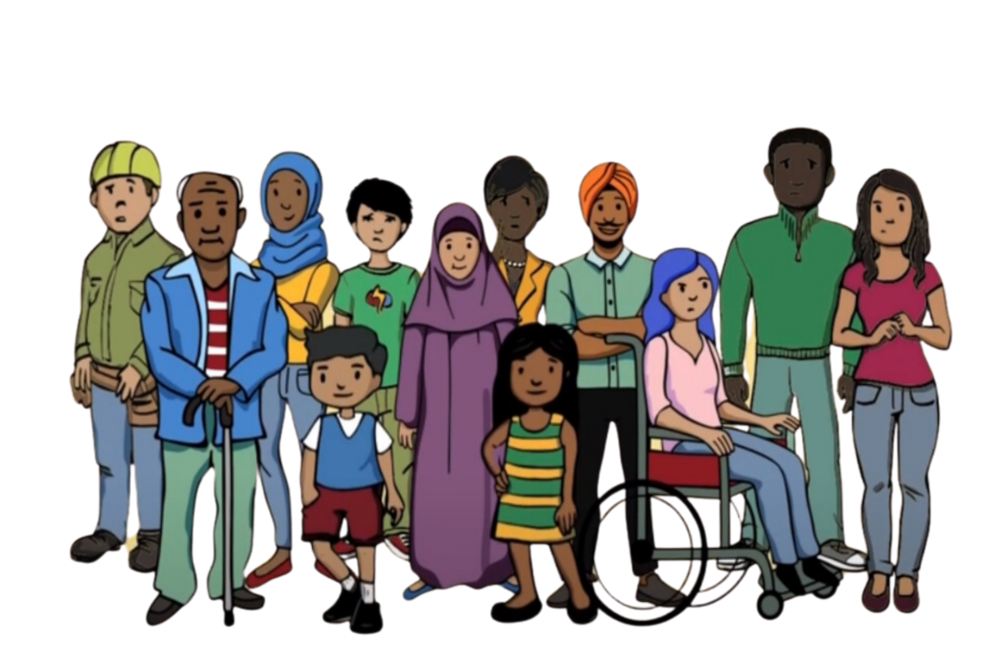

**المثال 1**

تحدث أحد أفراد الجالية ضد بلده الأصل لوسائل الإعلام في نيوزيلندا. وبعد ذلك تلقى هذا الشخص مكالمة هاتفية من بنكه في نيوزيلندا، تفيد بتجميد حساباته لأن اسمه كان مدرجًا على قائمة دولية لأشخاص متهمين بارتكاب جرائم خطيرة. هذا ما يسمى بـ "إلغاء تعاملاته مع البنوك". ولم يتمكن من الوصول إلى أمواله بسبب تجميد حساباته المصرفية.

لقد شعر هذا الشخص بقلق شديد لأنه لم يرتكب أية جرائم تدعو لهذا الأمر. وحسب ظنه أن بلده الأصل أدرج اسمه في تلك القائمة لغرض ترهيبه ومنعه من انتقاد ذلك البلد. وشعر بأن ليس لديه خيار سوى التوقف عن التعبير عن رأيه بحرية.

**المثال 2**

قام شخص يمثل حكومة أجنبية بالاتصال بأحد الأشخاص المنتمي لجالية عرقية معينة. وأبلغه بأن عدم الانتماء إلى مجموعة معينة شكلتها تلك الحكومة الأجنبية سيؤدي إلى إيذاء عائلته في بلده الأصل. وكان هدف هذه المجموعة هو نشر الرسائل السياسية داخل جاليتهم في نيوزيلندا نيابة عن الدولة الأجنبية. لم يرغب الشخص من الجالية في الانتماء إلى المجموعة، ولكنه كان خائفاً على أسرته وشعر بالضغط للانتماء لها للحفاظ على سلامة أسرته.

إن إجبار الشخص من هذه الجالية على الانتماء إلى المجموعة المذكورة جعله يشعر بالتهديد وعدم الأمان. وكان شديد الحرص على عدم التفوه بأي شيء يدل على عدم دعمه للمجموعة. وشعر أنه غير قادر على التعبير عن آرائه الحقيقية. وبأن حريته في التعبير قد سلبت منه.

**المثال 3**

كانت إحدى الجاليات العرقية تنظم حفلاً ثقافيًا. وقد عُرض على منظم الحفل تبرع كبير من أحد الأشخاص الذين يمثلون حكومة البلد الأصل للمنظم. وشرط الحصول على هذا التبرع هو أن يقوم المنظم بمشاركة المعلومات الشخصية عن الأفراد في جاليتهم.

لم يشعر المنظم بالارتياح لهذا العرض. وشعر بالضغط لقبول التبرع لدعم الحفل ولكنه لم يكن راغباً بمشاركة المعلومات الشخصية لجاليته مع الغير. كما وأنه شعر بالخوف برفضه للتبرع. كان قلقاً بشأن مصيره بسبب الرفض. وأصبح من الصعب عليه الشعور بالراحة بين جاليته.

**المثال 4**

كان أحد أفراد الجاليات يواجه صعوبات مالية. اتصل به أحد الأشخاص من جاليته بالنيابة عن دولة أجنبية لعرض العمل عليه. كان العمل هو مراقبة أفراد الجالية في نيوزيلندا وإبلاغ الدولة الأجنبية عنهم. أرادت تلك الدولة معرفة الأشخاص الذين ينتقدونها.

شعر هذا الفرد في الجالية بالضيق. فهو لا يرغب في مراقبة أفراد جاليته. لقد تم استغلال وضعه المادي لإكراهه على ذلك العمل. رفض العرض، ولكنه كان قلقاً بشأن ما قد يحدث له بسبب رفضه. وبدأ بعزل نفسه عن جاليته، خوفًا من أن يقترب منه أحدهم مرة أخرى. كما وفقد الثقة بجاليته، وشعر بعدم اليقين بشأن مَن يكون الشخص الآخر المشترك بهذه الأنشطة.